**Đất nước ta đang trong thời kì đổi mới toàn diện, thời kì hội nhập và toàn cầu hóa. Chính vì vậy, việc tiếp nhận những công nghệ mới của nhân loại trong đó có công nghệ thông tin là điều tất yếu. Đây là yếu tố khách quan để khẳng định sự phát triển của mỗi quốc gia. Trong thời gian gần đây, đối với giáo dục huyện Phú Giáo nói chung và trường Tiểu học Vĩnh Hòa A nói riêng việc chuyển đổi số được quan tâm nhiều hơn đặc biệt khi đại dịch Covid-19 bùng phát trên phạm vi toàn cầu làm đình trệ mọi hoạt động kinh tế xã hội, chuyển đổi số thực sự mang đến diện mạo mới cho giáo dục nhà trường.**

Từ đó đến nay việc đổi mới phương pháp, hình thức, kĩ thuật dạy học có ứng dụng công nghệ thông tin hay nói cách khác cụm từ “chuyển đổi số” chính thức được nhắc đến trong các buổi tập huấn, sinh hoạt chuyên môn, dần trở nên quen thuộc và trở thành định hướng mới của nhà trường khi mà ngành giáo dục đang đẩy mạnh công cuộc cải cách giáo dục tiếp cận với phương pháp giáo dục hiện đại nhằm đào tạo ra những công dân toàn cầu thế hệ 4.0 có thể tham gia học tập tốt cũng như thích ứng được với mọi hoàn cảnh.

Rõ ràng muốn chuyển đổi số trong giáo dục thành công thì toàn bộ đầu vào cho quá trình giáo dục phải được số hóa, trong đó quan trọng nhất là học liệu, tài liệu, sách giáo khoa. Toàn bộ dữ liệu về người học cũng cần phải số hóa để thực hiện quy trình quản lý người học và thực hiện đánh giá quá trình cũng như kết quả học tập. Hơn nữa, khi phương thức đào tạo thay đổi, trang thiết bị, cơ sở vật chất phục vụ đào tạo và giáo dục cũng thay đổi. Chuyển đổi số không chỉ là số hóa bài giảng, hay ứng dụng các phần mềm vào soạn bài dạy, mà còn là sự chuyển đổi toàn bộ cách thức, phương pháp giảng dạy, kỹ thuật quản lý lớp học, tương tác với người học sang không gian số, khai thác công nghệ thông tin để tổ chức giảng dạy thành công.

Cần khẳng định rằng, việc “chuyển đổi số” là một tất yếu trong thời đại công nghệ thông tin như vũ bão hiện nay. Chuyển đổi số không xa lạ khi mà chúng ta cũng đã tiếp cận nhiều trong việc dần chuyển những dữ liệu cá nhân (từ thông tin cá nhân, sổ hộ khẩu, sổ bảo hiểm y tế, …) sang số hóa. Các ngành nghề, cơ quan đã dần chuyển việc quản lí sổ sách, dữ liệu bằng hồ sơ giấy tờ thành tài liệu điện tử, …. Đối với ngành giáo dục Huyện Phú Giáo nói chung và trường Tiểu học Vĩnh Hòa A - một trong những vùng được đánh giá thuận lợi cho việc đẩy mạnh chuyển đổi số trong giáo dục - nhiều năm qua đã triển khai nhiều biện pháp quản lý, chỉ đạo nhằm đẩy mạnh ứng dụng công nghệ thông tin trong dạy học tại nhà trường.

Tại trường Tiểu học Vĩnh Hòa A, cơ sở vật chất và thiết bị dạy học cần thiết cho việc ứng dụng công nghệ thông tin được đầu tư với 3 đường truyền Internet tốc độ cao, trang bị thiết bị phát wifi toàn trường. Giáo viên nhà trường cũng đã tích cực hưởng ứng xây dựng kho bài giảng điện tử của ngành. Nhà trường đã xây dựng Website <http://thvinhhoaa.pgdphugiao.edu.vn/.> để đăng tải tin tức, các hoạt động chuyên môn của nhà trường và các hoạt động chuyên đề. Bắt đầu từ năm học 2022-2023 nhà trường đã áp dụng học bạ điện tử cho học sinh khối 1. Giáo viên cũng dần làm quen với việc cập nhật dữ liệu học sinh, đánh giá học sinh, thực hiện việc đánh giá chuẩn nghề nghiệp giáo viên tiểu học trên hệ thống điện tử. Cập nhật cơ sở dữ liệu ngành; hệ thống bồi dưỡng GVPT và CBQL; Thư viện nhà trường đã triển khai thực hiện phần mềm thư viện. Nhà trường đang sử dụng phần mềm thu các khoản tiền thỏa thuận của học sinh qua hệ thống ngân hàng điện tử. Học sinh toàn trường cũng đã được động viên và tạo điều kiện để tham gia có hiệu quả các sân chơi trực tuyến như: Tiếng Anh qua mạng (IOE), ...

Ngoài ra giáo viên toàn trường còn thường xuyên sử dụng các trang điện tử Google, Youtube, … để tìm kiếm thông tin, ngữ liệu phục vụ trong giảng dạy, khai thác hiệu quả trang Facebook, zalo trong việc lưu giữ, quảng bá các thông tin, hình ảnh trong giáo dục của nhà trường và cũng là trang giao lưu, liên hệ giữa giáo viên-phụ huynh, giáo viên-học sinh … Không những thế, các phần mềm Microsoft Word, Microsoft Excel, Microsoft PowerPoint, Violet, Elearning,… được các giáo viên nhà trường sử dụng trong thiết kế bài dạy. Bên cạnh đó, các phần mềm Googlemeet, Zoom, K12online, …cũng hỗ trợ hữu ích cho giáo viên trong quá trình soạn giảng, thiết kế bài dạy và quản lí ngữ liệu học sinh trong quá trình dạy học trực tuyến. Chúng tôi cũng đã tiếp cận các phần mềm như Quizizz, padlet, … để thiết kế các trò chơi học tập trực tuyến thú vị cho học sinh. Không những thế, chúng tôi cũng đã sử dụng phần mềm giao và chấm nhận xét bài tập online trên Azota, zalo nhóm lớp, zalo cá nhân, …Thực tế cho thấy rằng các bài giảng khi sử dụng công nghệ thông tin sẽ sinh động và hấp dẫn hơn rất nhiều so với bài giảng không sử dụng công nghệ thông tin. Mỗi một giờ học được áp dụng công nghệ thông tin như vậy sẽ tích cực hóa được hoạt động nhận thức của học sinh, thu hút được sự chú ý xây dựng bài, dễ dàng lĩnh hội tri thức mới. Lúc này, học sinh thật sự là chủ thể hóa của hoạt động nhận thức, được đặt vào những tình huống cụ thể của đời sống, trực tiếp quan sát, thảo luận, thí nghiệm… tìm hiều vấn đề một cách trực quan hơn để giải quyết các vấn đề đó theo cách của riêng mình. Từ đó nắm bắt được kiến thức mới và phương pháp “làm ra kiến thức mới” đó mà không theo những khuôn mẫu có sẵn. Không những thế, một giờ học có ứng dụng công nghệ thông tin sẽ tăng cường việc học tập và lĩnh hội tri thức theo từng cá thể, phối hợp với học tập tương tác nhóm và giúp hoàn thiện tốt hơn kỹ năng sử dụng máy tính cho học sinh. Với phương tiện là máy tính, máy chiếu người học có thể thực hiện các “thao tác của tư duy” ngay trong tiết học, và được phản hồi gần như ngay tức khắc việc khẳng định đúng hay sai, làm lại hay lựa chọn tiếp một cách chính xác và công bằng. Điều này càng gây hứng thú cho học sinh trong quá trình học tập và đương nhiên việc học sinh tự tìm ra tri thức sẽ nâng cao hơn chất lượng và hiệu quả của giờ dạy. Tuy nhiên, để mang lại cho học sinh một tiết học như vậy, mỗi giáo viên lại phải nỗ lực rất nhiều trong việc chuẩn bị bài soạn so với phương pháp truyền thống, phải có trình độ chuyên môn vững vàng, phải có trình độ về công nghệ thông tin và khả năng ứng dụng nó vào việc soạn giáo án, thiết kế các bài lên lớp sao cho phong phú, sinh động, logic, sáng tạo, tận dụng được tối đa các trang thiết bị hiện đại mà nhà trường sẵn có. Để làm tốt được việc này cần phải có một quá trình nghiên cứu, tự học, tự bồi dưỡng nâng cao trình độ chuyên môn nghiệp vụ, tích lũy kinh nghiệm và tâm huyết. Bởi vì nếu không nắm vững chuyên môn nghiệp vụ và có những phương pháp dạy học hay, sáng tạo thì rất dễ dẫn đến việc lạm dụng dẫn tác dụng ngược tới quá trình dạy học của giáo viên và lĩnh hội tri thức của học sinh.

Để đạt được những thành quả trên, trường Tiểu học Vĩnh Hòa A đã thực hiện những giải pháp sau:

Trước hết, cần quán triệt, tuyên truyền, nâng cao nhận thức về vai trò, lợi ích và hiệu quả của việc “chuyển đổi số” hay cụ thể là ứng dụng công nghệ thông tin trong dạy học trong đội ngũ quản lí, giáo viên, học sinh và phụ huynh.

Thứ hai, cần tổ chức, bồi dưỡng nâng cao trình độ cho giáo viên về ứng dụng công nghệ thông tin vào dạy học bởi đây là người trực tiếp tạo ra sản phẩm, tạo ra nguồn nhân lực cho xã hội. Vì vậy, nhà trường cần phải có kế hoạch cụ thể, chính sách đào tạo, kế hoạch sử dụng đội ngũ giáo viên một cách hợp lý, có hiệu quả.

Thứ ba, tăng cường việc ứng dụng các phần mềm giáo dục trong quản lý dạy học theo hướng tích hợp, khai thác và sử dụng có hiệu quả các ứng dụng trên mạng và Internet. Tổ chức các cuộc hội thảo, tập huấn cho cán bộ phụ trách và các cá nhân có liên quan tiếp cận, làm quen và thực hành kiểm thử phần mềm, phân công nhiệm vụ cụ thể cho từng thành viên.

Thứ tư, công tác quản lý hạ tầng cơ sở vật chất, thiết bị dạy học hiện đại, xây dựng phòng học đa phương tiện cần được quan tâm nhiều hơn nữa. Ưu tiên, chú trọng đến việc đầu tư cơ sở vật chất, trang thiết bị dạy học có ứng dụng công nghệ thông tin để phục vụ quá trình dạy học. Song song với đó là việc giám sát chặt chẽ việc sử dụng, tránh lạm dụng những thiết bị này trong quá trình dạy học.

Tất cả đã minh chứng rõ cho việc tập thể cán bộ, giáo viên trường chúng tôi đã, đang và sẽ sẵn sàng tham gia tích cực trong công cuộc chuyển đổi số của ngành giáo dục. Hy vọng rằng với những nỗ lực đồng bộ từ nguồn lực con người, cơ sở vật chất cuộc cách mạng “chuyển đổi số” trong toàn xã hội nói chung cũng như giáo dục nói riêng đạt hiệu quả cao và ngày càng có những bước tiến mới.

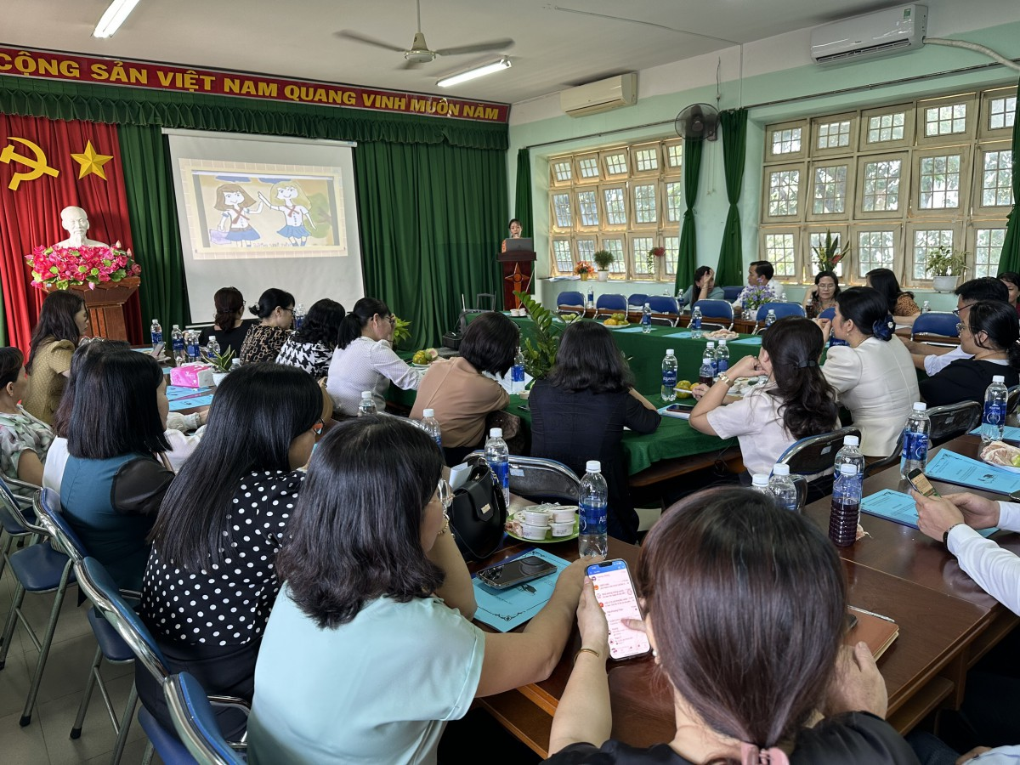

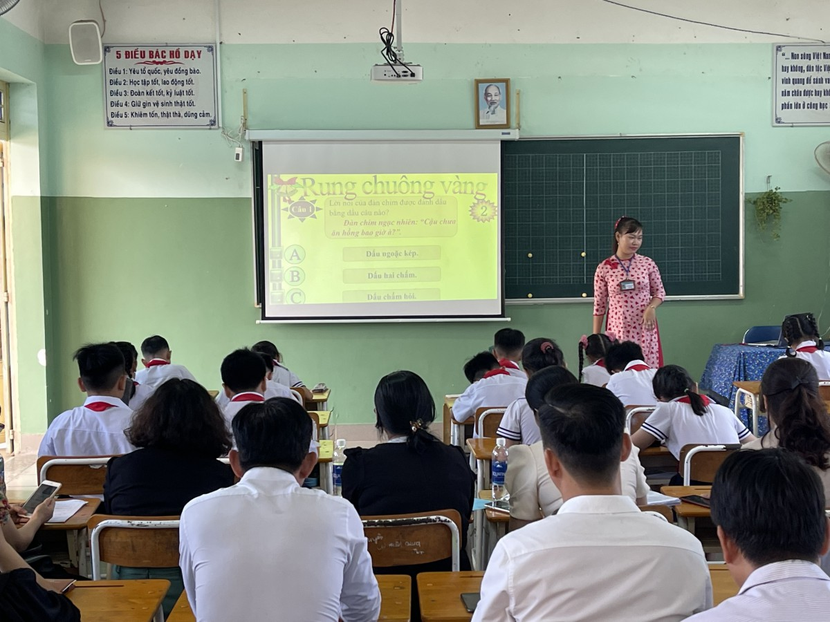

Triển khai chuyên đề: **“**Ứng dụng công nghệ thông tin trong giảng dạy Tiếng Việt lớp 3 - tiết luyện tập kiến thức Tiếng Việt theo CTGDPT 2018**” -** Cô Kim Thị Du Linh – Giáo viên lớp 3 Trường Tiểu học Vĩnh Hoà A thực hiện.

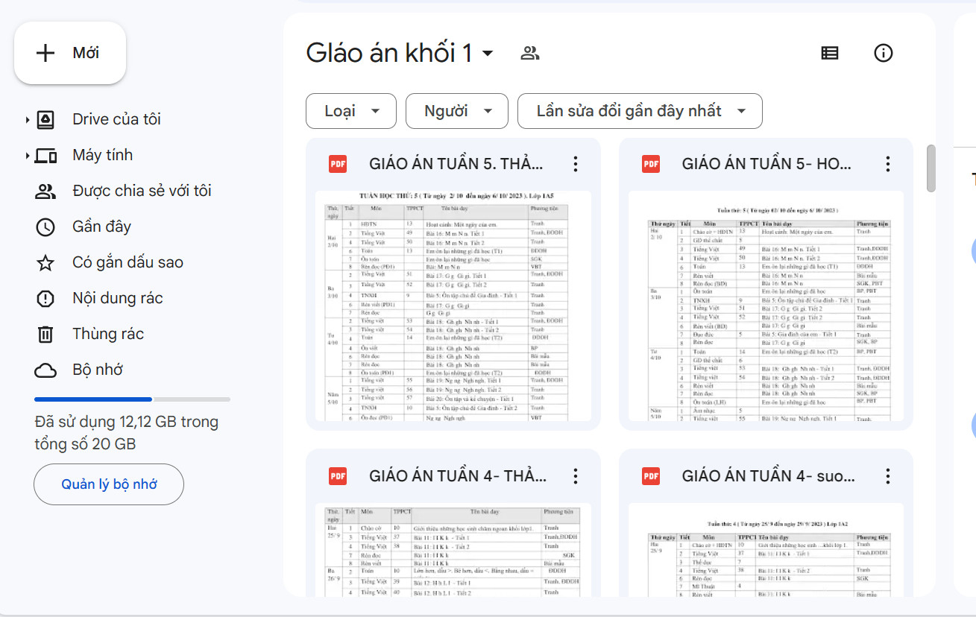

Giáo viên nộp kế hoạch bài dạy trên drive theo từng khối

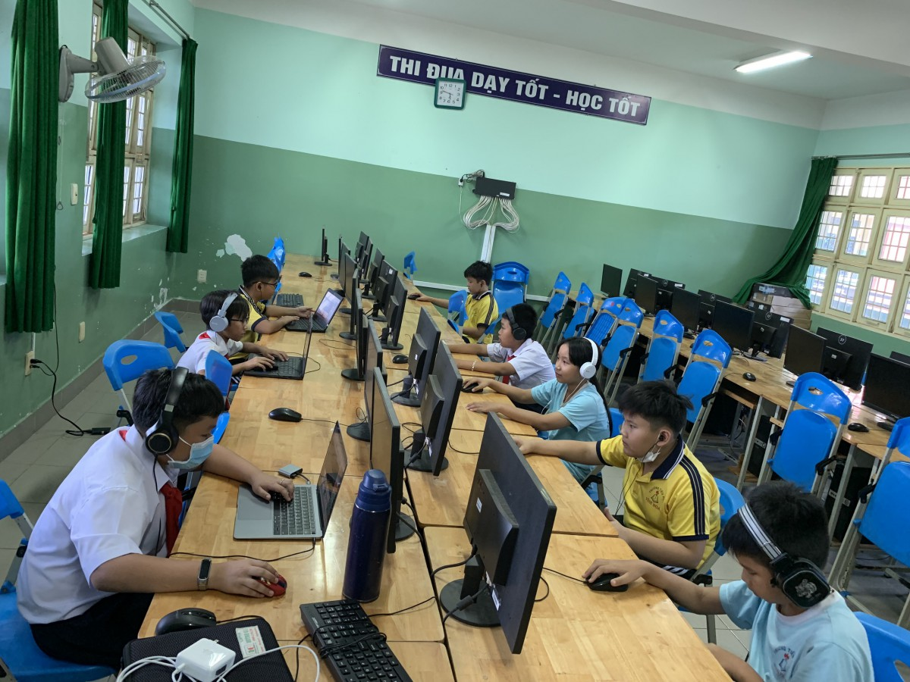

Học sinh IOE vòng Huyện năm học 2022-2023

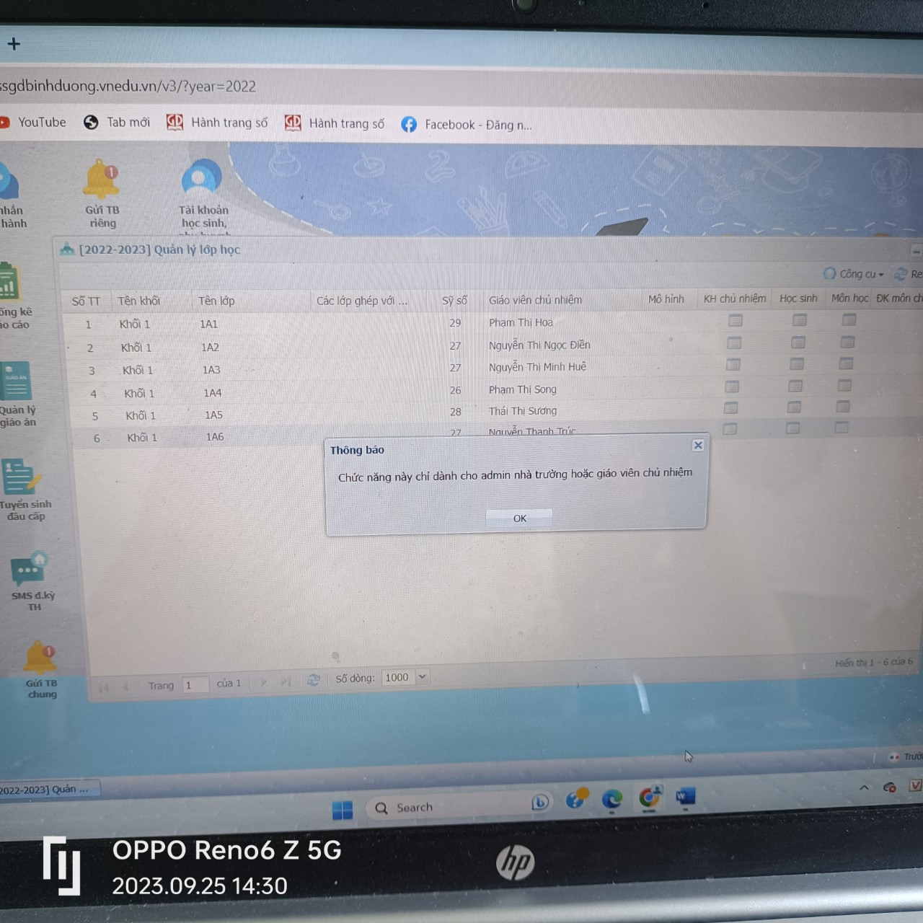

Giáo viên sử dụng học bạ điện tử

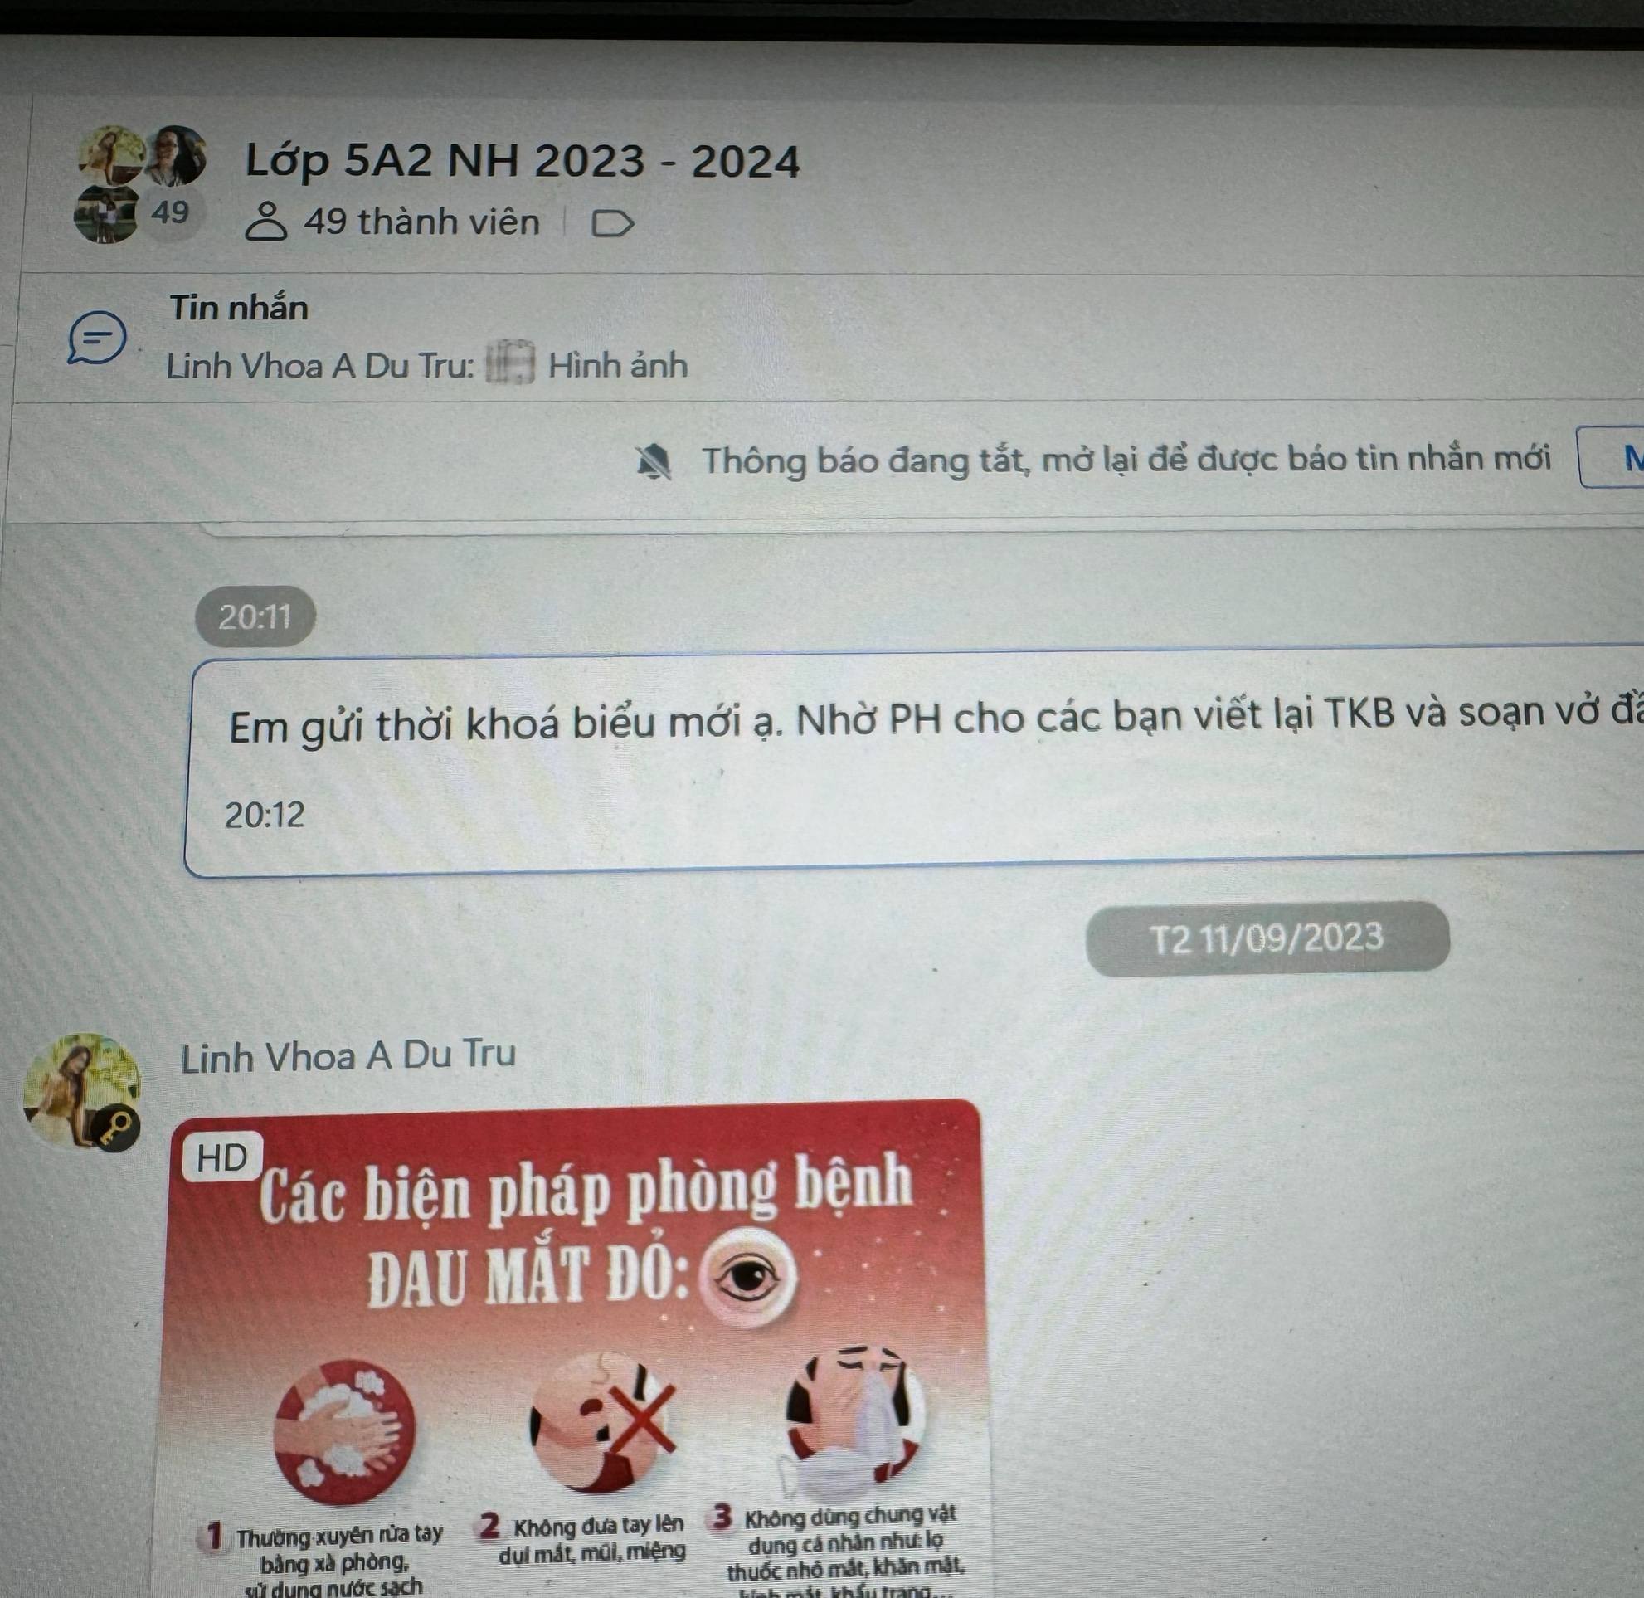

Giáo viên sử dụng nhóm Zalo để thông báo và tuyên truyền đến PHHS